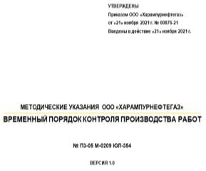

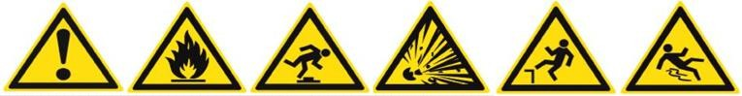
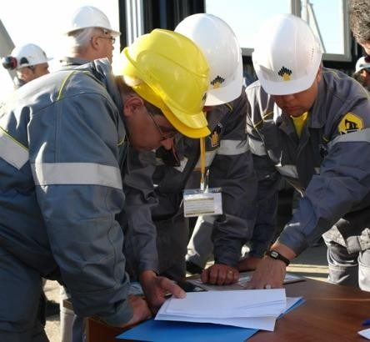
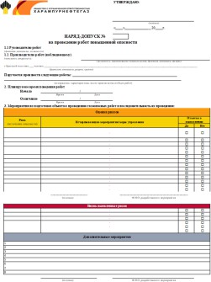
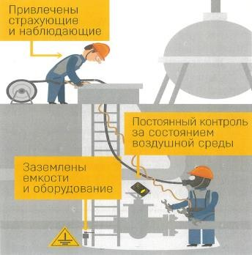
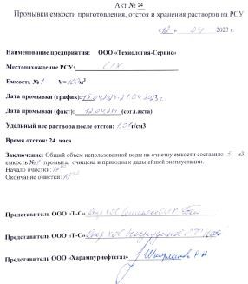
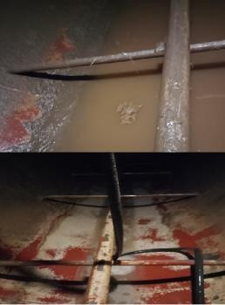
СТАНДАРТНАЯ ОПЕРАЦИОННАЯ ПРОЦЕДУРА

Работа в замкнутом пространстве

УТВЕРЖДАЮ
Начальник УСТиС

Подразделение

СИЗ
УСТиС

Шелегов А.П.

" " 2023г.

Общее время выполнения операции 200 мин Опасные и вредные производственные факторы:

Ключевые аспекты: Безопасность

Качество

Результат

Версия СОП №1 Экземляров 1
Разработчик СОП: Сельский Семён Викторович

Лист 1/1

- Получить наряд-допуск, провести целевой инструктаж
- Контроль работ – это комплексный
риск-ориентированный
- Непосредсвенно перед началом работ:

непосредственно на месте проведения работ:
процесс, объединяющий в себе все аспекты деятельности по организации и безопасному проведению всех видов работ повышенной опасности на объектах Компании, начиная с этапа планирования и заканчивая контролем за их проведением:
Настоящая инструкция устанавливает единый порядок по внедрению и практическому применению дополнительных инструментов, направленных на повышение эффективности следующих процессов:
•планирование работ;
•оценка риска;
•изоляция источников энергии;
•контроль проведения работ.
- работник должен осмотреть инструмент, приспособления, вспомогательное
оборудование, которые будут использоваться в работе, убедиться и их исправности, а также проверить сроки очередных испытаний стремянок, лестниц, лестниц-стремянок. Должна быть обеспечена устойчивость приставной лестницы, при этом необходимо убедиться путем осмотра и опробования в том, что лестница не может соскользнуть с места и быть случайно сдвинута;
- при выполнении работ на высоте внизу под местом производства работ определяются и соответствующим образом обозначаются и ограждаются опасные зоны;
- убедиться в достаточности освещения мест предстоящего проведения работ

Время выполнения операции 30 мин
Время выполнения операции 30 мин
Время выполнения операции
30 мин

- Обязанности ответственного за подготовительные работы:

  - проверить полноту мер безопасности, предусмотренных нарядом-
допуском;
  - проверить отсутствие взрывопожароопасных сред в оборудовании и других опасных факторов – то есть проверить выполнение мер по
«Изоляции источников энергии»;
  - проверить по удостоверениям соответствие состава бригады записям в
наряде допуске по должности (профессии), квалификации;
  - учесть пригодность каждого работника к выполняемой работе
(самочувствие, обеспеченность СИЗ в полном объёме, отсутствие
признаков алкогольного, наркотического или другого состояния);
  - проверить оснащенность бригады необходимыми инструментами, приспособлениями, и материалами отраженными в наряде допуске;
- Проведение работ в замкнутом пространстве:

Лица, работающие и входящие в замкнутое пространство для
отбора проб воздуха, должны использовать автономный дыхательный аппарат или шланговый противогаз, средства подачи сигналов и страховки.
- Оформление акта выполненных работ, сбор фотоматериала по выполнению:

Время выполнения операции 30 мин
Время выполнения операции 60 мин
Время выполнения операции 20 мин

